ŽÁDOST O PŘIDĚLENÍ PODPORY V INTERNÍ VÝZKUMNÉ SOUTĚŽI PRO EKONOMICKÉ ÚSTAVY
Identifikace projektu
Název projektu | Benchmark světové ekonomiky v kontextu principů cirkulární ekonomiky a stanovení hodnoty podniku
Identifikační číslo projektu | Vyplní správce
Hlavní řešitel | Ing. Jakub Horák, MBA, PhD.
Spoluřešitelé | prof. Ing. Tomáš Klieštik, PhD.  Ing. František Milichovský, Ph.D., MBA, DiS.  Ing. Eva Kalinová  Bc. Klára Skalníková  PVS 3x (1x 100 %, 2x 75 %)
Skupina předmětů | Skupina „Podnik“:  - Nauka o podniku pro magisterské studium  - Nauka o podniku (PE)  - Nákup a řízení zásob (PE)  - Podniková ekonomika (ŘLZ)  - Podnikové hospodářství (BA)  - Ekonomika výrobního podniku pro magisterské studium Stro)  - Podnikové hospodářství (BA)
Projekt je předkládán za pracoviště | Ústav znalectví a oceňování

Projekt
Cíl projektu | Cílem projektu je provést benchmark světové ekonomiky v rámci principů cirkulární ekonomiky s důrazem na změny v hodnotě podniků, která je považována za základní metriku finančního managementu. Dílčími cíli jsou:  - Zmapovat problematiku zavedení principů cirkulární ekonomiky a tzv. „zeleného podnikání“ (podmínky, požadavky, předpoklady, žebříčky, míry „zelenosti“, specifika, procesy podniku).  - Vyhodnotit finanční charakteristiky takových společností (náklady na kapitál, ziskovost, analýza cen akcií…) a najít specifika ve vztahu k „nezeleným podnikům“.  - Identifikovat finanční i nefinanční generátory hodnoty podniků realizujících svou činnost na principech cirkulární ekonomiky a zeleného podnikání.  - Porovnat generátory hodnoty s ostatními podniky podobných charakteristik, které ale nestaví své podnikání na principech cirkulární nebo zelené ekonomiky a identifikovat míru vlivu zeleného podniku na hodnotu podniku.  - Navrhnout a v praxi ověřit obohacení oceňovacích metod pro stanovení hodnoty podniku o ukazatel ve formě indexu zelenosti.
Způsob řešení | - Zmapování problematiky zavedení principů cirkulární ekonomiky a tzv. „zeleného podnikání“ – sběr dat pro analýzu (závěrky společností, výroční zprávy podniků, plány rozvoje, další interní veřejně přístupné dokumenty, internetové stránky společností, portály společností certifikujících „zelené podnikání“, vědecké databáze Web of Science, Scopus a další, veřejné průzkumy, webové stránky vládních organizací, statistické úřady, Eurostat, atp.) a samotná komplexní analýza uvedených konceptů průřezově všemi procesy podniku.  - Získání mezinárodních finančních údajů prostřednictvím veřejně dostupných portálů, jako je Nasdaq atp., placená mezinárodní databáze společnosti Dun & Bradstreet, případně další. Tvorba finanční databáze vybraných společností.  - Analýza finančních charakteristik vybraných společností – komplexní finanční analýza, metody komplexního hodnocení, analýza cen akcií atp. – s cílem nalezení specifik ve finančních charakteristikách oproti běžným společnostem.  - Stanovení finančních i nefinančních generátorů hodnoty „zelených podniků“ s definicí vhodných proměnných (výrobní faktory, výběr nefinančních proměnných na základě předchozích analýz, cílová proměnná bude hodnota podniku – měřená podle EVA, DCF, případně dalších) prostřednictvím statistických softwarů Statistica, Python a regresních analýz, analýz citlivosti, umělé inteligence. Bude hledána míra vlivu zeleného podniku a principů cirkulární ekonomiky na hodnotu podniku.  - Podobným způsobem, jako je popsán v předchozím bodě, provést identifikaci generátorů hodnoty ostatních srovnatelných podniků nerealizujících zelené podnikání a ignorujících principy cirkulární ekonomiky. Poté bude možné identifikovat konkrétní míru vlivu uvedených principů zeleného podniku na hodnotu podniku.  - Návrh obohacení oceňovacích metod pro stanovení hodnoty podniku ukazatelem ve formě indexu zelenosti. Předchází bližší analýza a rozklad oceňovacích metod pro zjištění hodnoty podniku.  Ověření upravených oceňovacích metod v praxi, pilotní ověření, případná úprava, kalibrace.
Výstupy projektu | - Odborné články na úrovni výstupů ve 2., 3. kvartilu oboru v databázi WoS, decilu a 1. kvartilu oboru v databázi Scopus + několika článků do indexované konference a časopisu indexovaném ve WoS bez zařezní do kvartilu v počtu celkem 15 (bližší rozpis níže v projektové žádosti)  Přinesou nové informace ke společensky velmi důležitému tématu cirkulární ekonomiky, zeleného podnikání, využívání těchto principů v podniku a při stanovení hodnoty podniku, kde by měla být i tato problematika zahrnuta.  - Komplexní analýza finančních charakteristik společností zabývajících se zeleným podnikáním a využívaných principy cirkulární ekonomiky  Budou stanoveny finanční charakteristiky těchto společností, přičemž bude analyzován i vývoj ceny akcií vybraných podniků.  - Přehled generátorů hodnoty podniků zaměřujících se na zelené podnikání při zahrnutí principů cirkulární ekonomiky  Pomůže se zorientovat v problematice stanovení hodnoty specifické skupiny podniků, která je právě aplikací principů cirkulární ekonomiky ovlivňována.  - Metodika zahrnující stanovení hodnoty podniku fungujícího na principech cirkulární ekonomiky a zeleného podnikání včetně návrhu na přidání indexu zelenosti do stanovení hodnoty  Vznikne uživatelsky přívětivá metodika shrnující charakteristické rysy uvedených typů společností, zdůvodnění potřeby přihlédnout při stanovení hodnoty takových podniků k míře zapojení se do zeleného podnikání a úpravu metod pro stanovení hodnoty o ukazatel indexu zelenosti.
Vazba výzkumu na oblast vyučovaných předmětů | Výzkum v této oblasti přímo odkazuje na téma podnikového hospodářství, podnikové ekonomiky, a to s přesahem k inovativnosti a aktuálnosti řešených témat na úrovni takto zaměřených předmětů. Zaměřuje se na jednotlivé procesy podniku v rámci analýzy principů cirkulární ekonomiky, která se těmito procesy prolíná. Proto se obsahově shoduje také s obsahem výuky dalších předmětů: Nauka o podniku, Nákup a řízení zásob, Ekonomika výrobního podniku. Výzkum je v souladu se zaměřením výše uvedených předmětů, rozšiřuje poznání a praktické dopady podnikohospodářské činnosti.
Vazba na Strategický záměr VŠTE 2021-2025 | Navrhovaný projekt si klade za cíl provést benchmark světové ekonomiky v rámci principů cirkulární ekonomiky s důrazem na změny v hodnotě podniků, která je považována za základní metriku finančního managementu. Tím jednoznačně projekt podpoří záměr VŠTE. Reakce na podnikové praxe je znatelná již z cíle projektu, který směřuje k novým, aktuálním a prozatím ne mnoho řešeným oblastem zeleného podnikání, cirkulární ekonomiky a reverzní logistiky, která je však pojata novým a aktuálnějším způsobem.  Projekt svým charakterem a plánovaným řešením naplňuje předpoklady a má vazbu na strategický záměr školy v oblastech:  Prioritní cíl 1: Poskytovat plnohodnotné a uplatnitelné vysokoškolské vzdělávání reflektující měnící se potřeby společnosti v oblasti technických a ekonomických studijních programů  - Operační cíl 1: A) Zvyšovat kvalitu vzdělávání akreditovaných studijních programů podle potřeb podnikové praxe a současné generace studentů  Prioritní cíl 3: Být uznávanou vědecko-výzkumnou institucí prostřednictvím specializovaných expertních týmů zajišťující kvalitní výzkumné aktivity v oblastech interdisciplinárních vědních oborů v souladu s profilací školy  - Operační cíl 3: A) Zvyšovat kvalitu a množství VaVaI výstupů hodnocených dle Metodiky 17+
Vazba na cíle ústavu v oblasti VaV | Projekt svým řešením zároveň přispívá k naplnění cílů v oblastech:  - Čerpání prostředků na TČ (v rámci Interní grantové soutěže).  - Zvýšení podílu studentů zapojených do oblasti VaV prostřednictvím studentských soutěží (SVOČ) a navazujících tvůrčích aktivit.  - Zvýšení H-indexu minimálně u 50 % pracovníků (podpora citací).  - Zkvalitnění časopisů (podpora citací Littera Scripta).  - Zapojení studentů do řešení projektů.  - Spolupráce ve VaVaI (Univerzity, Výzkumné ústavy, partnerské instituce apod.) na národní úrovni.  - Zajištění všeobecně uznávaných odborníků pro výuku, konference, workshopy.  - Spolupráce ve VaVaI (Univerzity, Výzkumné ústavy, partnerské instituce apod.) na mezinárodní úrovni – bude žádáno o 2x výjezd na Erasmus dle nasmlouvaných institucí pro navázání spolupráce pro vybranou oblast výzkumu.
Uplatnitelnost výstupů v praxi | Výstupy projektu reflektují potřebu praxe, která dle dostupných informací (provedená analýza textů k danému tématu – 1. fáze literární rešerše – viz příloha A) nereflektuje při stanovení hodnoty podniku skutečnost tzv. zeleného podnikání a principy cirkulární ekonomiky, a to přesto, že právě tyto oblasti a jejich aplikace v praxi, hodnotu podniku ovlivňují. Již jen řešením této problematiky bude nadcházející problém více prozkoumán a zviditelněn, kde v kombinaci s výstupem v podobě metodického postupu, bude široké veřejnosti poskytnut impuls pro změnu spolu s řešením tohoto problému. Výstupy projektu budou využity pro další výzkumy a experimenty v rámci vědeckovýzkumné činnosti na ÚZO.  Dané projektové výzkumné téma úzce souvisí s nabídkou výzkumné skupiny Podnik v oblasti zakázkové činnosti – dosažené výstupy budou dále aplikovány do praxe.  Výstupy budou také aplikovány při výuce předmětů nauka o podniku, podniková ekonomika, podnikové hospodářství, a to jak v bakalářském, tak magisterském stupni reflektující potřeby praxe jako profesně orientované studijní programy.
Zahraniční spolupráce (bonifikace) | Není relevantní
Společenská poptávka | Cílem každého podnikání je růst hodnoty podniku pro vlastníky (akcionáře), tato hodnota je závislá na schopnosti podniku generovat budoucí tržby (výnosy z core business). Současně to znamená, že všechna rozhodnutí v podniku musí být přijímána z hlediska vlivu na hodnotu podniku. Pro určení takové hodnoty se již tradiční finanční analýza ukázala jako nedostatečný nástroj, který postrádá provázanost mezi jednotlivými ukazateli a má omezenou vypovídající schopnost. Z tohoto důvodu koncepce hodnotového managementu vyvolala potřebu aplikace a užívání nových ukazatelů, které výstižněji měří efektivnost procesů i prvků, kterými je hodnota generována. Tyto nové přístupy a metody se označují jako generátory hodnoty – value drivers. Generátor hodnoty lze popsat jako aktivitu nebo schopnost, která přidává hodnotu výrobku, službě, značce či samotnému podniku. Generátory jsou faktory, které mají největší dopad na úspěch společnosti, a jsou specifické pro různé průmyslové odvětví a společnosti. Složitost dnešních podniků je značná. Každý podnik ovlivňují rostoucí požadavky zákazníků. Existuje tedy potřeba inovačního řešení ekonomických výzev. Jednou ze zásadních výzev je adaptace na chytřejší a ekologičtější oběhové hospodářství. Právě principy uplatňování zeleného podnikání a cirkulární ekonomiky mohou mít na hodnotu takového podniku významný vliv. A to nejen proto, že cirkulární ekonomika je hnacím motorem pro inovace. Společnosti, které implementovaly tyto principy, mají, případně jistě do budoucna budou mít, lepší a jednodušší přístup ke zdrojům, než společnosti nedbající na tyto principy. Státy postupně implementují do svých tendrů environmentální kritéria a otevírají prostor právě firmám s inovativními přístupy v oblasti cirkulární ekonomiky. Tedy i hodnota takového podniku by logicky měla být vyšší než v případě podniku, který na takové principy nedbá. Doposud ale neexistuje komplexní nástroj (viz základní literární rešerše v příloze A) pro stanovení hodnoty podniku postaveného na principu cirkulární ekonomiky, včetně stanovení generátorů hodnoty a jejich dekompozice tak, aby došlo k zapracování generátorů hodnoty do taktických a operativních cílů podniku.
Metody | - Analýza dokumentů, portálů a webových stránek; obsahová analýza: závěrky společností, výroční zprávy podniků, plány rozvoje, další interní veřejně přístupné dokumenty, internetové stránky společností, portály společností certifikujících „zelené podnikání“, vědecké databáze Web of Science, Scopus a další, veřejné průzkumy, webové stránky vládních organizací, statistické úřady, Eurostat, atp. – získání znalostní báze na počátku řešení projektu.  - Metody formální logiky (syntéza, indukce, dedukce, komparace, explanace apod.) aplikované v průběhu celého řešení projektu.  - Tvorba datových sad pro další projektové aktivity – následovat bude po obsáhlé analýze dokumentů, obsahové analýze.  - Komplexní finanční analýza (analýza absolutních ukazatelů, analýza rozdílových ukazatelů, analýza poměrových ukazatelů, bankrotní a bonitní modely…) – bude aplikována na získané finanční datové řady.  - Metody EVA Equity, diskontované cash flow – budou aplikovány pro stanovení hodnoty podniků v datové bázi.  - Metody založené na regresní analýze, analýze citlivosti, metody umělé inteligence v prostředí Statistica, Python, a to v rámci stanovování generátorů hodnoty a míry jejich vlivu na hodnotu podniku.

Popis projektu | Projekt bude řešen v návaznosti na níže uvedené etapy projektu, kdy ve své úvodní části se řešitelé zaměří hlavně na zmapování problematiky, a to prostřednictvím obsáhlé literární rešerše založené především na odborných vědeckých publikacích indexovaných v databázích Web of Science a Scopus. Zapojeny ovšem budou i další dostupné zdroje informací o zeleném podnikání a cirkulární ekonomice a zavedení a udržitelnosti těchto principů v podnikovém hospodářství. Projekt bude ve své úvodní části cílit na větší evropské společnosti, převážně kótované na burze. Následně budou použity dle dostupnosti i údaje z dalších koutů světa, aby byl vzorek podniků co nejširší a mohli jsme zvážit všechny možné aspekty ovlivňující hodnotu podniku společností založených na zeleném podnikání a využívající principy cirkulární ekonomiky. Bude nastaven metodický plán pro stanovení hodnoty těchto podniků v závislosti na tomto specifickém hledisku.  Projektové řízení: celý interní výzkumný projekt bude řízen dle nastavených etap pod přímým řízením garanta výzkumné skupiny Podnik, zároveň budou probíhat pravidelné schůzky, brainstormingy a brainwritingy výzkumného týmu, kde budou kontrolovány jednotlivé dílčí výstupy. Smyslem tohoto řízení je naplnění předpokladů interního projektu. Komunikace bude probíhat jak e-mailovou, tak ústní formou. Pro oblast výzkumu dojde také k navázání spolupráce ve VaVaI s partnerskými institucemi formou Programu Erasmus a navázání spolupráce na národní úrovni.  Projekt nenavazuje na žádný předcházející výzkum v podobě grantu atd., je novým, aktuálním výzkumným záměrem nově vznikající tematické skupiny Podnik.

Harmonogram
Začátek realizace projektu | 1.2.2022
Ukončení realizace projektu | 31.12.2022
Etapy projektu | - Únor-duben 2022:  Zmapování problematiky zeleného podnikání a cirkulární ekonomiky, adaptace podniků na tyto principy. Zapojeny budou metody formální logiky, obsahová analýza.  - Únor-duben 2022:  Analýza dokumentů v databázích WoS a Scopus. Zapojeny budou metody formální logiky, obsahová analýza.  - Duben 2022:  Získání finančních dat pro finanční analýzu, tvorba vlastní databáze předmětných podniků.  - Duben-červen 2022:  Komplexní finanční analýza, analýza vývoje cen akcií, hledání specifik.  - Červen 2022:  Příprava a odevzdání průběžné kontrolní zprávy.  - Červenec-září 2022:  Výpočet hodnoty podniků, stanovení generátorů hodnoty a hledání míry vlivu. Zapojeny budou metody pro stanovení hodnoty podniku, statistické softwary a regresní analýzy, analýzy citlivosti, metody umělé inteligence.  - Září-říjen 2022:  Sběr datových sad pro porovnání – ostatní podniky. A dále aktivity a nástroje uvedené v předešlém bodě.  - Říjen-listopad 2022:  Návrh obohacení metod pro stanovení hodnoty podniku indexem zelenosti, ověření, kalibrace.  - Listopad-prosinec 2022:  Tvorba metodické příručky pro stanovení hodnoty podniků realizujících zelené podnikání.  - Prosinec 2022:  Zhodnocení, komparace, návrhy na pokračování výzkumu, ukončení projektu, příprava a odevzdání závěrečné zprávy (do 10. 12. 2022).  - Březen-prosinec 2022:  Příspěvky, články pro výstup v ETMS.

Rozpočet a finanční přínosy
Rozpočet | Osobní náklady: 1 661 300,- Kč  Ostatní přímé náklady: 292 500,- Kč  Investice: 0,-  Režijní náklady: 97 690,- Kč  Rozpočet celkem: 2 051 490,- Kč  Náklady PVS: 626 400,- Kč (Rentabilita 63,33 %)

Finanční přínosy projektu ve výši 100 % nákladů. | WOS (AIS)  Druh výsledku podle ETMS Počet výstupů ETMS výnos z výstupů Odpovědný autor  [1.230] Článek ve sborníku hodnocený v RIV 2 25 320,-  [1.701] Recenzovaný odborný článek v odborném periodiku, obsažený ve WoS – časopis v prvním decilu oboru  [1.702] Recenzovaný odborný článek v odborném periodiku, obsažený ve WoS – časopis v 1. kvartilu oboru  [1.703] Recenzovaný odborný článek v odborném periodiku, obsažený ve WoS – časopis v 2. kvartilu oboru 2 560 144,-  [1.704] Recenzovaný odborný článek v odborném periodiku, obsažený ve WoS – časopis v 3. kvartilu oboru 2 212 939,-  [1.705] Recenzovaný odborný článek v odborném periodiku, obsažený ve WoS – časopis v 4. kvartilu oboru 2 143 040,-  [1.706] Recenzovaný odborný článek v odb. periodiku, obsažený ve WoS nebo SCOPUS, který nelze zařadit do kvartilu (časopisy bez IF čekající na jeho přidělení) 2 129 054,-  Druh výsledku podle ETMS Počet výstupů ETMS výnos z výstupů Odpovědný autor  [1.230] Článek ve sborníku hodnocený v RIV 5 63 888,-  [1.701] Recenzovaný odborný článek v odborném periodiku, obsažený ve WoS – časopis v prvním decilu oboru  [1.702] Recenzovaný odborný článek v odborném periodiku, obsažený ve WoS – časopis v 1. kvartilu oboru  [1.703] Recenzovaný odborný článek v odborném periodiku, obsažený ve WoS – časopis v 2. kvartilu oboru 2 601 572,-  [1.704] Recenzovaný odborný článek v odborném periodiku, obsažený ve WoS – časopis v 3. kvartilu oboru 2 212 939,-  [1.705] Recenzovaný odborný článek v odborném periodiku, obsažený ve WoS – časopis v 4. kvartilu oboru  [1.706] Recenzovaný odborný článek v odb. periodiku, obsažený ve WoS nebo SCOPUS, který nelze zařadit do kvartilu (časopisy bez IF čekající na jeho přidělení) 3 192 991,-  Scopus (SJR)  Druh výsledku podle ETMS Počet výstupů ETMS výnos z výstupů Odpovědný autor  [1.230] Článek ve sborníku hodnocený v RIV  [1.801] Recenzovaný odborný článek v odborném periodiku, obsažený ve SCOPUS – časopis v prvním decilu oboru 1 567 543,-  [1.802] Recenzovaný odborný článek v odborném periodiku, obsažený ve SCOPUS – časopis v 1. kvartilu oboru 2 811 962,-  [1.803] Recenzovaný odborný článek v odborném periodiku, obsažený ve SCOPUS – časopis v 2. kvartilu oboru  [1.804] Recenzovaný odborný článek v odborném periodiku, obsažený ve SCOPUS – časopis v 3. kvartilu oboru  [1.805] Recenzovaný odborný článek v odborném periodiku, obsažený ve SCOPUS – časopis v 4. kvartilu oboru  [1.706] Recenzovaný odborný článek v odb. periodiku, obsažený ve WoS nebo SCOPUS, který nelze zařadit do kvartilu (časopisy bez IF čekající na jeho přidělení)  Druh výsledku podle ETMS Počet výstupů ETMS výnos z výstupů Odpovědný autor  [1.230] Článek ve sborníku hodnocený v RIV  [1.801] Recenzovaný odborný článek v odborném periodiku, obsažený ve SCOPUS – časopis v prvním decilu oboru 1 567 543,-  [1.802] Recenzovaný odborný článek v odborném periodiku, obsažený ve SCOPUS – časopis v 1. kvartilu oboru 2 811 962,-  [1.803] Recenzovaný odborný článek v odborném periodiku, obsažený ve SCOPUS – časopis v 2. kvartilu oboru  [1.804] Recenzovaný odborný článek v odborném periodiku, obsažený ve SCOPUS – časopis v 3. kvartilu oboru  [1.805] Recenzovaný odborný článek v odborném periodiku, obsažený ve SCOPUS – časopis v 4. kvartilu oboru  [1.706] Recenzovaný odborný článek v odb. periodiku, obsažený ve WoS nebo SCOPUS, který nelze zařadit do kvartilu (časopisy bez IF čekající na jeho přidělení)  Celkem výnosy ETMS: 2 450 895,- Kč  - Další výstupy generující příjmy (popište další očekávané finanční přínosy projektu).
Prohlašuji, že:
- rozpočet projektu byl sestaven s ohledem na principy hospodárnosti, účelnosti a efektivnosti.
V Českých Budějovicích dne 18. 1. 2022
………………v.r. Jakub Horák………………..
Předkladatel

Příloha A – Ověření logiky a aktuálnosti tématu projektového záměru
Pro ověření aktuálnosti tématu, relevance tématu a vyloučení duplikace výzkumu byla provedena systematická literární rešerše. Nejprve byly zhodnoceny příspěvky na dané téma v rámci renomované světové databáze Web of Science a poté také databáze Scopus. Hodnocení probíhalo v těchto fázích:
- Obecné kombinace klíčových slov
- Kombinace klíčových slov v užším vyhledávání (topic, title)
- Přidání dalších potřebných klíčových slov – obecné kombinace
- Kombinace klíčových slov v užším vyhledávání (topic, title)
- Přidání a kombinace dalších potřebných klíčových slov – obecné kombinace i užší specifikace
- Přehled o vhodných příspěvcích k danému tématu
Byly hledány příspěvky podle následujících klíčových slov a kombinací klíčových slov (výběr nejzajímavějších):
CO2 neutral (All Fields) and company or enterprise or firm (All Fields)
- Zde bylo nalezeno 375 relevantních zdrojů, které nebyly pro navržený projekt zcela relevantní svým tematickým zaměřením (energetická paliva, astronomická astrofyzika, multidisciplinární geovědy, inženýrská chemie, fyzikální chemie, meteorologické a atmosferické vědy…).
- Z časového hlediska však zájem o toto téma průběžně rostl, což značí aktuálnost tématu.
- Nejvíce publikací v této oblasti přináší USA (216), dále pak Čína (57), Japonsko (40) či Německo (35).
- Pozitivní je zde také fakt, že většina článku (322) spadá do Science Citation Index Expanded.

CO2 free (All Fields) and company or enterprise or firm (All Fields)
- Zde bylo nalezeno 1298 relevantních zdrojů, které opět nebyly pro navržený projekt zcela relevantní svým tematickým zaměřením (inženýrská chemie, energetická paliva, multidisciplinární geovědy, fyzikální chemie, meteorologické a atmosferické vědy, polymerní charakteristiky…).
- Z časového hlediska však zájem o toto téma průběžně rostl, což značí aktuálnost tématu.
- Nejvíce publikací v této oblasti přináší USA (609), dále pak Čína (308), Japonsko (177) či Německo (115).
- Pozitivní je zde také fakt, že většina článku (1157) spadá do Science Citation Index Expanded.

Green business (Topic) and company or enterprise or firm (Title)
- Poměrně úspěšná kombinace klíčových slov, nalezeno 658 relevantních zdrojů, které již tematickým zaměřením spadají do projektového záměru – oblasti jako business, management, environmentální vědy, zelené udržitelné technologie, ekonomika…
- V průběhu času se zájem o dané téma zvyšoval, což je známka aktuálnosti tématu.
- Také regionální rozložení publikovaných příspěvků odpovídá standardům, nejvíce publikací v této oblasti přináší Čína (120), dále pak USA (86), Anglie (54), Španělsko (44) atd.
- Pozitivní je také indexování daných publikací – 354 publikací spadá do Social Sciences Citation Index, 221 do Science Citation Index Expanded
- Klíčová slova a jejich průnik v této oblasti znázorňuje obrázek 1. Je zřejmá aktuálnost tématu.
Obrázek 1: Klíčová slova Green business (Topic) and company or enterprise or firm (Title)

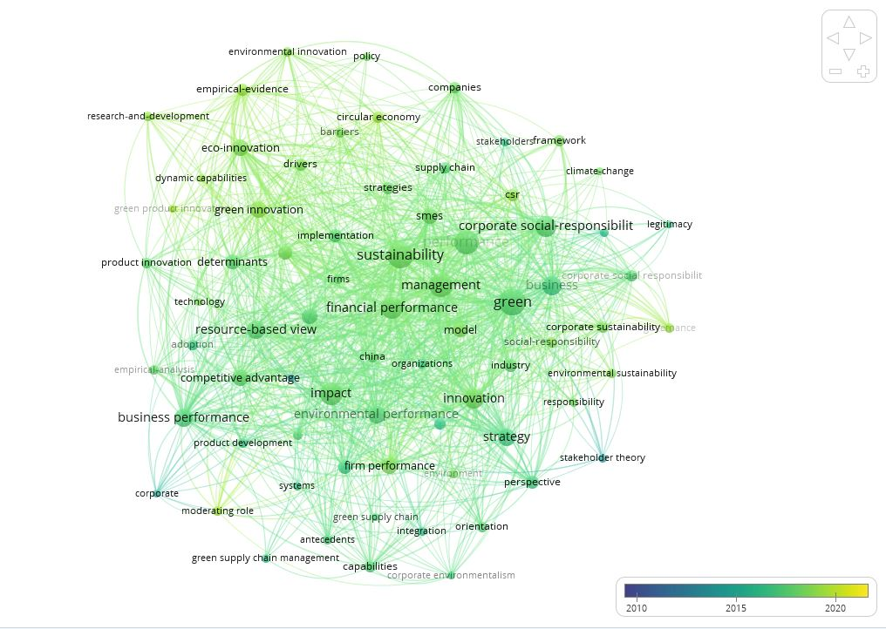
Zdroj: VOSviewer (2022), vlastní zpracování.

Green business (All Fields) and company or enterprise or firm (All Fields) and value drivers (All Fields)
- Přistoupeno bylo k detailnějšímu vyhledávání dle zaměření projektového návrhu – bylo přidáno další klíčové slovo (generátory hodnoty). V této kombinaci bylo nalezeno celkem 212 relevantních publikací spadajících do požadovaných oblastí, jako je business, management, environmentální vědy, environmentální studie, ekonomika atd.
- Časová mapa přináší pozitivní informaci – téma je dostatečně aktuální, počty příspěvků v této oblasti v průběhu času rostou (viz obrázek 2).
Obrázek 2: Časová mapa výstupů předmětného tématu v databázi WoS
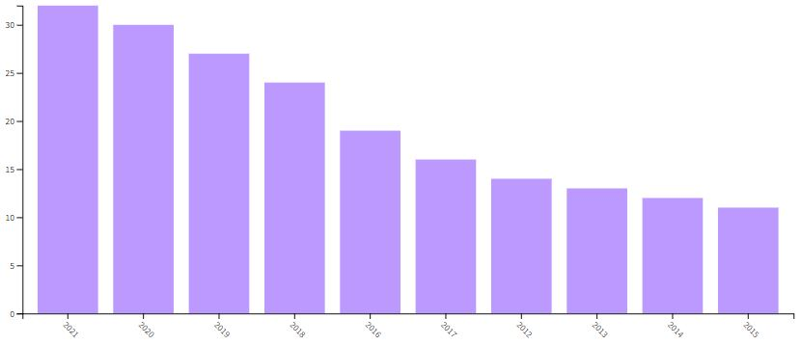
Zdroj: WOS (2022), vlastní zpracování.
- Regionální rozložení příspěvků je také pozitivní, nejvíce publikací bylo vytvořeno v USA (41), dále pak v Anglii (25), Číně (23), Itálii (21) či Španělsku (15).
- Ve většině případů (125) se jedná o příspěvky v Social Sciences Citation Index, dále pak v Emerging Sources Citation Index (58) a Science Citation Index Expanded (55).
- Klíčová slova a jejich průnik v této oblasti znázorňuje obrázek 3. Opět je potvrzena aktuálnost tématu.
Obrázek 3: Klíčová slova Green business (All Fields) and company or enterprise or firm (All Fields) and value drivers (All Fields)
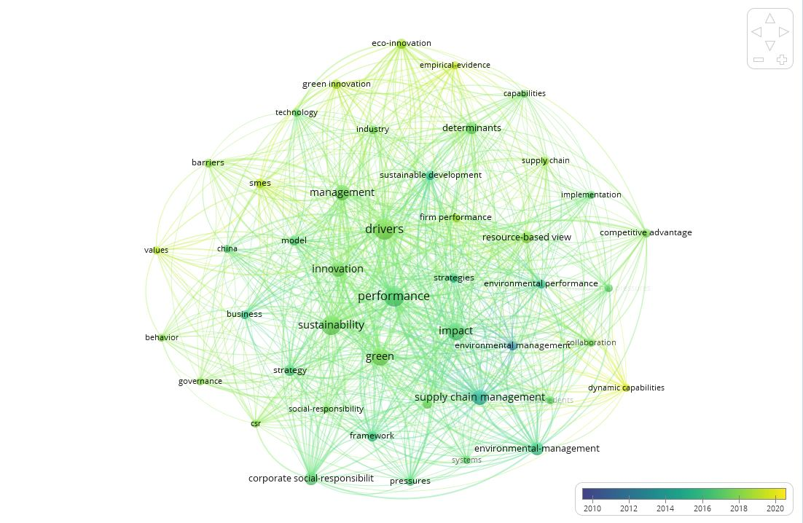
Zdroj: VOSviewer (2022), vlastní zpracování.

V dalším vyhledávání byla použita další varianta klíčového slova generátory hodnoty označovaného v angličtině ještě jako „value generators“. Zde ale bylo nalezeno pouhých nepříliš relevantních 10 výstupů. Při úpravě oblastí vyhledávání u předchozího případu na vyhledávání všech klíčových slov v „Topic“ bylo nalezeno celkem 108 publikací, které jsou relevantní pro výzkum v této oblasti. Některé publikace v této oblasti se zabývají tématem udržitelnosti a rolí inovací pro udržitelnost podniku s cílem zvýšit ekonomickou hodnotu podniku prostřednictvím ekologických a sociálních opatření, jiné zase na přijetí ekologických iniciativ dodavatelského řetězce pro ovlivnění generátorů hodnoty či na obchodní modely pro udržitelnost. Mnoho studií se zaměřuje na výkonnost podniku z hlediska ekologických inovací (například Cai a Li, 2018 - The drivers of eco-innovation and its impact on performance: Evidence from China) či na míru vlivu proaktivní environmentální strategie a externích generátorů na motivaci podniků k přijetí ekologických opatření (například Zailani et al., 2012 - The impact of external institutional drivers and internal strategy on environmental performance). Některé publikace se věnují přechodu podniků na zelené nakupování ve vztahu k regulacím, tlaku zákazníků, sociální odpovědnosti či očekávaných obchodních výhod (například ElTayeb, Zailani a Jayaraman, 2010 - The examination on the drivers for green purchasing adoption among EMS 14001 certified companies in Malaysia). Některé tyto publikace jsou ale již zastaralé a výzkum je aplikován pouze na omezenou a specifickou část světa. Další pokusy o nalezení vhodných příspěvků byly neúspěšné (například přidáním dalších klíčových slov – „equity“, „shareholder“, „eva equity“, „economic value added“ atp.). Existují například články, které se zabývají udržitelností pro hodnotu značky, tuto hodnotu měří pomocí vlastního kapitálu (El Zein, Consolacion-Segura a Huertas-Garcia, 2020 – The role of sustainability in brand equity value in the financial sector) nebo články zaměřující se na ekonomický vliv zeleného průmyslu v konkrétním státě nebo podniku (například Hall, Hodhes a Haydu, 2006 - The economic impact of the green industry in the United States).
Systematická literární rešerše byla provedena i v databázi Scopus, a to stejným způsobem, jako je popsán výše. Článků obecně bylo nalezeno při různých výše popsaných kombinacích více než ve Web of Science, přičemž ideální kombinace a její výsledky jsou zobrazeny níže:
Green business (All Fields) and company or enterprise or firm (Article title, Abstract, Keywords) and value drivers (Article title, Abstract, Keywords)
- Při této kombinaci klíčových slov bylo nalezeno 881 potenciálně relevantních zdrojů, z nichž většina (640) bylo obsaženo v oblasti Business, Management and Accounting.
- Postupem času se počet článků na toto téma zvyšoval, a to výrazně od roku 2020 (viz obrázek 4)
Obrázek 4: Časová mapa výstupů předmětného tématu v databázi Scopus
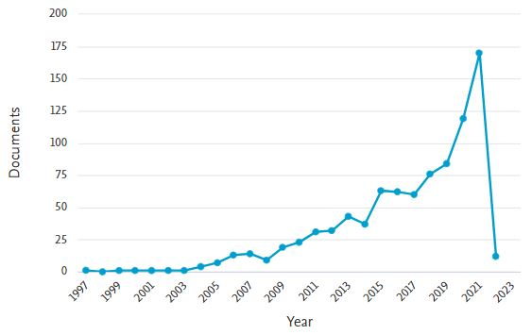.
Zdroj: Scopus (2022), vlastní zpracování.
- Většina těchto zdrojů (739) byla články v časopisech, o poznání méně (53) pak konferenční příspěvky či (51) review.
- Klíčová slova a jejich průnik v této oblasti znázorňuje obrázek 5. Opět je potvrzena aktuálnost tématu.
Obrázek 5: Klíčová slova Green business (All Fields) and company or enterprise or firm (Article title, Abstract, Keywords) and value drivers (Article title, Abstract, Keywords)
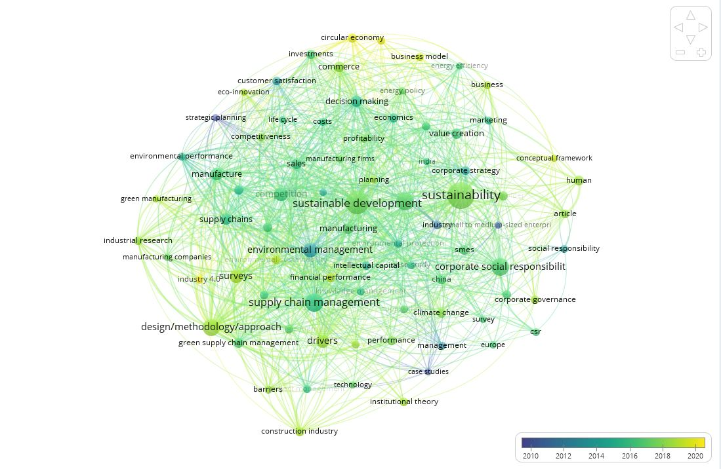
Zdroj: VOSviewer (2022), vlastní zpracování.
Tématu projektového záměru se přibližuje aktuální článek Merello, Barberá a La Poza (2022) – „Is the sustainability profile of FinTech companies a key driver of their value?“, který studuje vliv profilu udržitelnosti FinTech společností na hodnotu podniku (i z pohledu investorů). Článek dochází k zajímavému závěru, že pozitivně ovlivňují tržní hodnotu podniku vydávané zprávy o společenské odpovědnosti, pozice v této oblasti, velikost společnosti a velikost představenstva. Naopak negativně souvisí s tržní hodnotou těchto společností zelené certifikáty. K výzkumu použili autoři metodiku založenou na dynamických (GMM-SYS) a statických (PCSE) panelových datových modelech.
Další příspěvky se zabývají velmi podobnými tématy, jako byly popsány výše u databáze Web of Science. Objevují se navíc také příspěvky zaměřené na zelené IT strategie ve vztahu k růstu hodnoty podniku (například Unhelkar, 2012 – Enterprise green IT strategy) nebo na roli přírodních zdrojů jako hnací síly proaktivního environmentálního managementu (například Fraj, Martínez a Matute, 2013 – Green marketing in B2B organisations: an empirical analysis from the natural-resource-based view of the firm). Články na téma výzkumu v databázi Scopus jsou daleko více zaměřeny lokálně, tedy na jednotlivé oblasti, státy, konkrétní podniky nebo skupiny podniků.
Na základě systematické literární rešerše lze shrnout následující závěry:
- Je prokázána aktuálnost tématu, tedy i potenciál dlouhodobého řešení tématu.
- Většina zdrojů v dané oblasti je kvalitních, v drtivé menšině jsou obsaženy články z konferenčních sborníků atp.
- Pozitivně se jeví také regionální rozdělení příspěvků obsažených v databázích.
- Příspěvků pro tvorbu znalostní báze v oblasti je mnoho.
- Nebyly nalezeny články, které se shodují s tématem projektového záměru, pouze příspěvky věnující se dílčím segmentům navrhovaného tématu.

